Математика
"Мы дружим с цифрой пять"
Цели:
- Закрепить порядковый и обратный счет в пределах “5”
- Развивать мыслительные операции, внимание, речь, умение решать и отгадывать несложные математические задачи-загадки.
Материал:
- карточки с точками
- геометрические фигуры
- картинки с домами
- карточки с цифрами;

Взрослый: Послушай, пожалуйста, стихотворение А. Барто и догадайся как называется наше занятие?
Я Володины отметки
Узнаю без дневника
Если брат приходит с тройкой –
Раздается три звонка.
Если вдруг у нас в квартире
Начинается трезвон –
Значит, пять или четыре
Получил сегодня он.
Если он приходит с двойкой –
Слышу я издалека:
Раздается два коротких
Нерешительных звонка.
Ну, а если единица –
Он тихонько в дверь стучится.
Взрослый: Ну, что, как же наше занятие называется? (Высказывание ребенка.)
Взрослый: Наше занятие называется: “Мы дружим с цифрой 5”. Интересно, почему оно так называется? (Высказывание ребенка.)
Взрослый: Да, в саду ты не только познакомились с цифрами до “5”, но и знаешь, как используешь свои знания в играх.

Взрослый: Давай выполнить задания. Ты такой(ая) умный(ая), цифры знаешь, играешь в разные игры.
На длинной ножке
Застыв до поры,
Отдыхает палочка
После игры. Что это?
Ребенок: Один, единица.
Взрослый:
В школе есть такая птица:
Если сядет на страницу,
То с поникшей головой
Возвращается домой. Что это?
Дети. Двойка.
Взрослый: Молодец. А вот, следующая загадка:
Это месяц дугой,
Ниже месяц другой,
А теперь, подумай ты,
Получилась...
Ребенок: цифра три.
Взрослый:
Ну-ка, сколько ребят
На горе катается?
Трое в саночках сидят,
Один дожидается.
Сколько всего ребят?
Ребенок: Четверо, четыре ребенка.
Взрослый: Вот еще одна загадка.
Пятерка братьев неразлучна,
Им вместе никогда не скучно
Они работают пером,
Пилою, ложкой, топором.
Ребенок: пять пальцев.
Взрослый: Молодец! Все загадки отгадали.
Следующее задание-игра: “Игра с мячом”.
Правила игры: взрослый кидает мяч ребенку и говорит цифру, ребенок должен назвать следующую цифру и бросить обратно мяч взрослому.
Взрослый: А теперь давайте поиграем в игру “Отгадай”
Правила игры: Ребенок закрывает глаза, зрослый хлопает в ладоши, ребенок должн поднять карточку с таким количеством точек, сколько хлопков прозвучало.
Физкультминутка:
Вот стоят два домика. Как ты думаешь, они разные или одинаковые?
Ответы ребенка. (желтый дом выше, красный дом ниже).
Молодец. Давайте покажем, какой дом выше, а какой ниже. Когда я скажу «желтый дом», ты поднимаешься на носочки и вытягиваете руки вверх, а когда я скажу «красный дом» ты приседаешь, (игра повторяется 2-3 раза).
Взрослый: Я предлагаю игру: “Какой цифры не стало?”
Правила игры: цифры разложены по порядку на столе. Ребенок запоминает, потом закрывает глаза, на счет раз-два-три определяет, какой цифры не стало.

Еще одна игра: “Живые цифры”.
Взрослый: ты знаешь цифры молодец, а и геометрические фигуры знаешь?
Ребенок: Да
Взрослый: а вот это я сейчас проверю.
Игра: геометрическое лото.

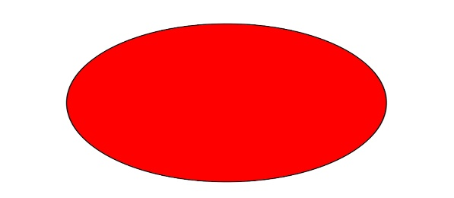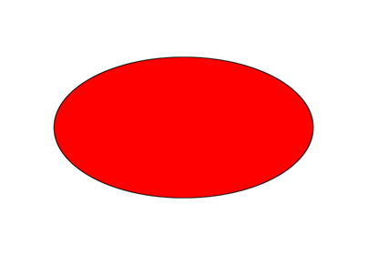
(1 круг, 2 квадрата, 3 треугольника, 4 прямоугольника, 5 овалов).
Взрослый: Ты хорошо, отгадывал(а) загадки, все умеешь считать, играть.

